鹿寨县召开第四次全国农业普查综合试点工作布置会

12月29日，为确保全县第四次全国农业普查综合试点工作顺利实施，鹿寨县第四次全国农业普查领导小组办公室组织召开全县第四次全国农业普查综合试点工作布置会。
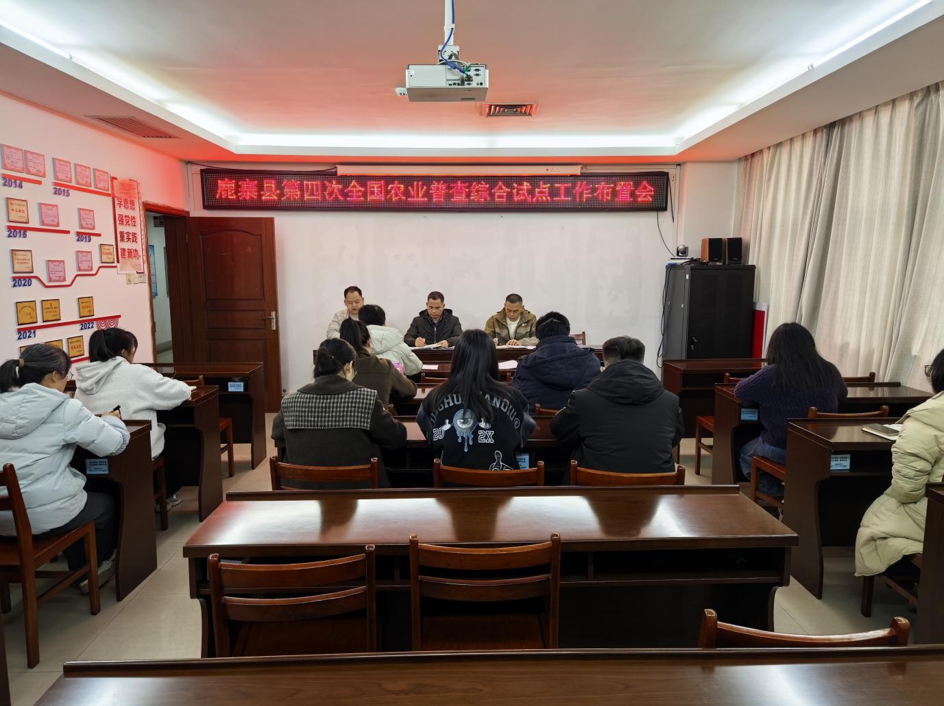
会议指出，我县承担全市唯一的综合试点任务，选定导江乡作为试点区域，责任重大，使命光荣。综合试点是对普查全流程的实战检验，其成效直接关系到后续全县普查工作的质量与效率。全体人员必须以高度的责任感和严谨务实的态度投入工作。
会议系统梳理了试点工作的三个关键阶段：准备阶段（2026年1月）重点完成“两员”选聘培训、普查区划分绘图；实施阶段（2026年2—3月）全面开展清查摸底和入户登记；总结阶段（2026年4月）完成数据审核与经验总结。会议对近期重点任务作出具体部署，要求各工作组立即进入实战状态。
会议要求，一要提高政治站位，强化使命担当。全体工作人员要充分认识综合试点的重大意义，切实增强责任感和紧迫感，把试点工作作为当前最重要的一项政治任务来抓。二要严守工作纪律，确保数据质量。严格执行普查方案和操作规程，坚持依法普查、科学普查，把数据真实性、准确性放在首位，严守数据质量生命线。三要发扬优良作风，勇于攻坚克难。坚持从严从实的工作标准，发扬求真务实的工作作风，全力以赴投入试点工作，确保各项任务高质量完成。四要加强协同配合，形成工作合力。各工作组要密切协作、相互支持，及时发现并有效解决试点工作中遇到的问题，确保各项任务扎实推进。
会议强调，全体人员要以高度的政治自觉和行动自觉，齐心协力、真抓实干，高质量完成试点任务，为全县第四次全国农业普查全面开展奠定坚实基础。

供稿：鹿寨县统计局（县农普办） 韦碧 6820196
审核人：郭佑明 古藩庆

